**RANCANGAN APLIKASI PENGENALAN BUDAYA INDONESIA BERBASIS DEKSTOP**

**PROPOSAL**



**OLEH :**

**WAYAN MARIADI**

**190250502074**

**PROGRAM STUDI TEKNIK INFORMATIKA**

**FAKULTAS ILMU KOMPUTER**

**UNIVERSITAS TOMAKAKA MAMUJU**

**2021/2022**

**KATA PENGANTAR**

Puji syukur atas berkat dan rahmat Tuhan Yang Maha Esa, penyusun dapat menyelesaikan laporan proposal dalam jangka waktu yang ditentukan. Adapun judul dari proposal ini adalah Aplikasi Pengenalan Budaya Indonesia.

Proposal ini merupakan tugas dari salah satu matakuliah yaitu Pemrograman Berorientasi Objek. Dalam penyelesaian proposal ini penyusun ingin mengucapkan terima kasih kepada Bapak Musliadi KH, S.Kom.,MM., selaku Dosen Pembimbing.

**DAFTAR ISI**

HALAMAN JUDUL i

KATA PENGANTAR ii

DAFTAR ISI iii

DAFTAR GAMBAR vi

DAFTAR TABEL vii

BAB I PENDAHULUAN 1

* 1. Latar Belakang 1
  2. Rumusan Masalah 2
  3. Batasan Masalah 3
  4. Tujuan Dan Manfaat Penelitian 3

BAB II KAJUAN PUSTAKA 5

* 1. Kebudayaan 5
     1. Sejarah kebudayaan 5
     2. Budaya indonesia 6
     3. Kebudayaan 34 provinsi di indonesia 6
     4. Rumah adat 7
     5. Tarian tradisional 8
     6. Alat musik tradisional 8
     7. Senjata tradisional 9
  2. Alat Perancangan Sistem 9
     1. DFD (*Data Flow Diagram)* 9
     2. ERD (*Entity Relationship Diagram)* 11
     3. Relasi Database 13
     4. Flowchart 14
  3. Sistem Basis Data 15
  4. Java 16
  5. Netbeans 17
  6. Waterfall 17
  7. Teknik Pengumpulan Data 19

BAB III PERANCANGAN SISTEM 20

* 1. Waktu Dan Tempat Penelitian 20
  2. Metode Penelitian 20
  3. Teknik Pengumpulan Data 21
     1. Studi literatur (*library reserch)* 21
     2. Studi lapangan (*observasi)* 21
  4. Analisis Sistem Berjalan 22
  5. Rancangan Sistem Yang Diusulkan 24
     1. DFD (data flow diagram) 25
     2. ERD (entity relationship diagram) 28
     3. Relasi Database 29
     4. Sruktur tabel 29
     5. Desain interface 33
  6. Instrumen Penelitian 36
     1. Perangkat keras (*hardware)* 37
     2. Perangkat lunak (*software)* 37
  7. Jadwal Penelitian 37

Daftar Pustaka 39

**DAFTAR GAMBAR**

Gambar 3.1 Alur Pencarian Informasi di Internet 23

Gambar 3.2 DFD Level 0 25

Gambar 3.3 DFD Level 1 25

Gambar 3.4 DFD Level 1.1 26

Gambar 3.5 DFD Level 1.2 26

Gambar 3.6 DFD Level 1.1.1 27

Gambar 3.7 DFD Level 1.1.2 27

Gambar 3.8 DFD Level 1.1.3 28

Gambar 3.9 ERD Pengenalan Budaya Indonesia 28

Gambar 3.10 Relasi Database 29

Gambar 3.11 Menu Utama 33

Gambar 3.12 List Provinsi 34

Gambar 3.13 List Budaya 34

Gambar 3.14 Keterangan Budaya 35

Gambar 3.15 Tentang 35

Gambar 3.16 Keluar 36

**DAFTAR TABEL**

Tabel 2.1 Notasi DFD (*Data Flow Diagram)* 10

Tabel 2.2 Notasi *ERD* (*Entity Relationship Diagram)* 11

Table 3.1 Operator 29

Table 3.2 Provinsi 30

Table 3.3 Jenis Budaya 30

Table 3.4 Rumah Adat 31

Table 3.5 Tarian Tradisional 31

Table 3.6 Senjata Tradisional 32

Table 3.7 Alat Musik Tradisional 32

Table 3.8 Pengguna 33

Table 3.9 Jadwal Penelitian 38

**BAB I**

**PENDAHULUAN**

* 1. **LATAR BELAKANG**

Budaya atau kebudayaan berasal dari Bahasa Sanskerta yaitu *buddhayah,* yang merupakan bentuk jamak dari *buddhi* (budi atau akal) diartikan sebagai hal-hal yang berkaitan dengan budi atau akal manusia.

Budaya adalah suatu cara hidup yang berkembang dan dimiliki bersama oleh kelompok orang dan diwarikan dari generasi ke generasi. Budaya terbentuk dari banyak unsur yang rumit, termasuk sistem agama dan politik, adat istiadat, Bahasa, perkakas, pakaian, bangunan dan karya seni.

Indonesia merupakan salah satu Negara yang mempunyai banyak keanekaragaman budaya yang sangat menarik dan unik. Dalam era modernisasi sekarang ini, tidak sedikit penduduk Indonesia yang menganut budaya asing dan melupakan budaya sendiri. Perkembangan teknologi dan masuknya budaya barat ke Indonesia, tanpa disadari secara perlahan telah menghancurkan kebudayaan daerah. Rendahnya pengetahuan menyebabkan akulturasi kebudayaan yang tidak sesuai dengan nilai-nilai luhur yang terkandung didalam kebudayaan daerah.

Berkurangnya nilai budaya dalam diri hendaknya perlu perhatian khusus untuk menjaga segala budaya yang kita miliki. Salah satu penyebabnya karena saat ini kebudayaan daerah hanya dikenalkan lewat buku bacaan sehingga kurang menarik minat untuk mempelajarinya. Salah satu upaya dalam menanamkan kecintaan terhadap budaya asli kita adalah dengan memberikan pembelajaran budaya indonesi melalui sistem multimedia seperti sebuah aplikasi pembelajaran. Dengan sebuah media aplikasi pengenalan tentang kebudayaan Indonesia akan lebih menarik, interaktif dan praktis. Oleh karena itu, akan dibuat sebuah “Aplikasi Pengenalan Budaya Indonesia” yang dalam pembelajarannya akan menyajikan cara yang berbeda.

* 1. **RUMUSAN MASALAH**

Berdasarkan dari uraian latar belakang masalah di atas, maka timbul rumusan masalah mengenai bagaimana merancang dan membangun suatu Aplikasi Pengenalan Budaya Indonesia agar dapat meningkatkan rasa cinta terhadap budaya sendiri.

* 1. **BATASAN MASALAH**

Agar penyusunan proposal ini tidak keluar dari pokok permasalahan yang di rumuskan, maka ruang lingkup pembahasan di batasi pada :

1. Perancangan aplikasi ini menggunakan *netbeans.*
2. Materi yang dibahas adalah penjelasan mengenai budaya Indonesia.
3. Budaya yang dibahas dalam aplikasi ini adalah rumah adat, tarian tradisional, senjata tradisional dan alat music.
   1. **TUJUAN DAN MANFAAT PENELITIAN**
      1. **Tujuan Penelitian**

Berdasarkan permasalahan-permasalahan yang telah dikemukakan penyusun dalam penjelasan di atas, maka pembuatan proposal ini bertujuan merancang dan membangun suatu aplikasi pengenalan budaya Indonesia.

* + 1. **Manfaat Penelitian**

Adapun manfaat dalam penyusunan proposal ini adalah sebagai berikut :

1. Manfaat yang diperoleh dari aplikasi pengenalan budaya Indonesia ini adalah dapat menambah pengetahuan tentang pembuatan aplikasi bagi penulis.
2. Manfaaat bagi dunia Pendidikan dan masyarakat umum adalah tersedianya sarana yang menarik dalam proses pengenalan budaya daerah serta dapat menambah rasa cinta terhadap budaya Indonesia.

**BAB II**

**KAJIAN PUSTAKA**

* 1. **KEBUDAYAAN**
     1. **Sejarah Kebudayaan**

Kebudayaan adalah hal-hal yang berhubungan dengan akal, atau kebudayaan adalah hasil dari cipta, rasa, dan karsa. Kata kebudayaan berasal dari kata Sanskerta buddhayah yang berarti budi dan akal. Kebudayaan atau culture berasal kata latin colere artinya mengolah tanah atau segala tindakan untuk mengelola alam karena manusia adalah bagian dari alam, maka kebudayaan dapat diartikan sebagai usaha manusia mengolah lingkungan alam dan sosial, atau usaha manusia mengolah lingkungan hidupnya (Onainor, 2019).

Menurut Koentjaraningrat (1990: 186) kebudayaan merupakan karya manusia yang memiliki tiga wujud yaitu:

1. Ide (*idea*) adalah pola pikir sosial yang merupakan sistem budaya (*cultural system*) atau adat-istiadat.
2. Sistem Sosial (*activities*) adalah pola interaksi masyarakat berdasar sistem budaya.
3. Benda (*artifacts*) adalah karya manusia yang berwujud fisik seperti candi, kuil, berbagai jenis bangunan, berbagai jenis alat kerja, dan sebagainya.
   * 1. **Budaya Indonesia**

Budaya atau kebudayaan Indonesia adalah keseluruhan budaya yang ada di tanah air yang terdiri dari beragam suku dan bangsa. Kebudayaan Indonesia walau beraneka ragam, namun pada dasarnya terbentuk dan dipengaruhi oleh kebudayaan besar lainnya seperti kebudayaan Tionghoa, kebudayaan India dan kebudayaan Arab. Kebudayaan India terutama masuk dari penyebaran agama Hindu dan Buddha di Nusantara jauh sebelum Indonesia terbentuk. Kebudayaan Tionghoa masuk dan mempengaruhi kebudayaan Indonesia karena interaksi perdagangan yang intensif antara pedagang-pedagang Tionghoa dan Nusantara (Sriwijaya). Kebudayaan Arab masuk bersama penyebaran agama Islam oleh pedagang-pedagang Arab yang singgah di Nusantara dalam perjalanan mereka menuju Tiongkok ([www.tmii.co.id](http://www.tmii.co.id)).

* + 1. **Kebudayaan 34 Provinsi di Indonesia**

Kebudayaan Indonesia yang beranekaragam membuat masing-masing provinsi memiliki ciri khas budayanya sendiri. Mulai dari provinsi Nanggroe Aceh Daerussalam, Sumatera Utara, Sumatera Barat, Riau, Jambi, Sumatera Selatan, Bengkulu, Lampung, Bangka Belitung, Kepulauan Riau, Daerah Khusus Ibukota Jakarta, Jawa Barat, Jawa Tengah, Daerah Istimewa Yogyakarta, Jawa Timur, Banten, Bali, Nusa Tenggara Barat, Nusa Tenggara Timur, Kalimantan Barat, Kalimantan Tengah, Kalimantan Selatan, Kalimantan Timur, Sulawesi Utara, Sulawesi Tengah, Sulawesi Selatan, Sulawesi Tenggara, Gorontalo, Sulawesi Barat, Maluku, Maluku Utara, Papua Barat, Papua (Laksono, 2012: 1).

* + 1. **Rumah Adat**

Rumah adat merupakan bangunan rumah yang melambangkan kebudayaan dan ciri khas masyarakat setempat. Bentuk dan arsitektur rumah adat di Indonesia masing-masing daerah memiliki bentuk dan arsitektur berbeda sesuai dengan nuansa adat setempat. Rumah adat pada umumnya dihiasi ukiran-ukiran indah, pada jaman dulu rumah adat yang tampak paling indah biasa dimiliki para keluarga kerajaan atau ketua adat setempat menggunakan kayu-kayu pilihan dan pengerjaannya dilakukan secara tradisional melibatkan tenaga ahli dibidangnya. Banyak rumah-rumah adat yang saat ini masih berdiri kokoh dan sengaja dipertahankan dan dilestarikan sebagai simbol budaya Indonesia (Komaruddin, 2009: 48). Menurut Sarwijanto (2009: 103) menjelaskan bahwa fungsi rumah adat sebenarnya untuk tempat menyelenggarakan upacara adat.

* + 1. **Tarian Tradisional**

Tarian tradisional adalah tari yang telah melampaui perjalanan perkembangannya cukup lama dan senantiasa berfikir pada pola-pola yang telah mentradisi. Sebuah tarian tradisional biasanya memiliki nilai filosofis, simbolis dan relegius. Saat ini tidak banyak berubah pada aturan ragam gerak tari tradisional, formasi, busana, dan riasnya (Komaruddin, 2009: 51). Menurut Sarwijanto (2009: 104) fungsi tarian digunakan untuk merayakan hasil panen, merayakan pernikahan, upacara keagamaan.

* + 1. **Alat Musik Tradisional**

Dilansir dari Ensiklopedi Nasional Indonesia (1990 : 413) disebutkan bahwa kata musik berasal dari bahasa Yunani mousike yang diambil dari nama dewa dari mitologi Yunani yaitu Mousa yakni yang memimpin seni dan ilmu. Sedangkan Tradisional berasal dari bahasa latin yaitu Traditio yang artinya kebiasaan masyrakat yang sifatnya turun temurun. Jadi dapat disimpulkan bahawa Seni Musik tradisional adalah sebuah seni musik yang menggambarkan ciri khas dari kalangan masyarakat tertentu secara turun temurun.(Astuti et al., 2015)

* + 1. **Senjata Tradisional**

Senjata tradisional adalah sebuah alat yang digunakan oleh suku-suku di Indonesia pada masa lalu untuk mempertahankan diri dari serangan musuh. Senjata juga difungsikan untuk pelengkap pada pakaian adat, ada juga senjata yang difungsikan sebagai benda wasiat (Sarwijanto 2009: 107).

* 1. **ALAT PERANCANGAN SISTEM**
     1. **DFD (*Data Flow Diagram)***

*Data Flow Diagram* (DFD) adalah alat pembuatan model yang memungkinkan profesional sistem untuk menggambarkan sistem sebagai suatu jaringan proses fungsional yang dihubungkan satu sama lain dengan alur data, baik secara manual maupun komputerisasi. DFD ini sering disebut juga dengan nama Bubble chart, Bubble diagram, model proses, diagram alur kerja, atau model fungsi.

DFD ini adalah salah satu alat pembuatan model yang sering digunakan, khususnya bila fungsi-fungsi sistem merupakan bagian yang lebih penting dan kompleks dari pada data yang dimanipulasi oleh sistem. Dengan kata lain, DFD adalah alat pembuatan model yang memberikan penekanan hanya pada fungsi sistem.

DFD ini merupakan alat perancangan sistem yang berorientasi pada alur data dengan konsep dekomposisi dapat digunakan untuk penggambaran analisa maupun rancangan sistem yang mudah dikomunikasikan oleh profesional sistem kepada pemakai maupun pembuat program.

Tabel 2.1 Notasi DFD (*Data Flow Diagram)*

|  |  |  |  |
| --- | --- | --- | --- |
| **No** | **Simbol** | **Nama** | **Keterangan** |
| **1** |  | Proses  Transformasi | Proses yang mengubah data dari input menjadi output |
| **2** |  | Sumber dan Tujuan Data | Kariawan dan organisasi yang mengirim data ke dan menerima data dari system. |
| **3** |  | Arus Data | Arus Data Yang Masuk Ke Dalam dan Keluar Sebuah Proses |
| **4** |  | Penyimpanan Data | Penyimpanan Data |

* + 1. **ERD (*Entity Relationship Diagram)***

*Entity Relationship Diagram* (ERD) merupakan model data berupa notasi grafis dalam pemodelan data konseptual yang menggambarkan hubungan antara penyimpan. *Entity Relationship Diagram* (ERD) melengkapi penggambaran grafik dari struktur logika. Dengan kata lain E-R Diagram menggambarkan arti dari aspek data seperti bagaimana entitas-entitas,atribut-atribut dan relationship-relationship disajikan. Antonius Faran Setiawan (dalam Indrawati 2016**)**

Berikut ini notasi yang digunakan dalam ERD dapat dilihat pada tabel di bawah ini:

Tabel 2.2 Notasi *ERD* (*Entity Relationship Diagram)*

|  |  |
| --- | --- |
| **Notasi** | **Keterangan** |
| Entitas | Entitas adalah suatu objek yang dapat diidentifikasi dalam lingkungan pemakai. |
| Relasi | Relasi menunjukan adanya hubungan diantara sejumlah entitas yang berbeda |
|  | Atribut Berfungsi mendeskripsikan karakterentitas (atribut yang berfungsi sebagai *key* diberigaris bawah) |
| Garis | Garis Sebagai penghubung antara relasi dan entitas atau relasi dengan atribut |

Dalam *ERD* hubungan (relasi) dapat terdiri dari sejumlah entitas yang disebut dengan derajat relasi. Derajat relasi maksimum disebut dengan kardinalitas sedangkan derajat minimum disebut dengan modalitas. Jadi kardinalitas relasi menunjukkan jumlah maksimum entitas yang dapat berelasi dengan entitas pada himpunan entitas lain. Kardinalitas relasi yang terjadi diantara dua himpunan entitas (misalnya A dan B) dapat berupa:

1. Satu ke satu (*one to one*/1-1)

Setiap entitas pada himpunan entitas A dapat berelasi dengan paling banyak satu entitas pada himpunan entitas B, demikian juga sebaliknya.

1. Satu kebanyak *(one to many*/ 1-M)

Setiap entitas pada himpunan entitas A dapat berelasi dengan banyak entitas pada himpunan entitas B, tetapi tidak sebaliknya.

1. Banyak kebanyak (*many to many*/ M–M)

Setiap entitas pada himpuna nentitas Adapat berelasi dengan banyak entitas pada himpunan entitas B, demikian juga sebaliknya.(*Dimas Saka Pangestu: 2015).*

* + 1. **Relasi Database**

Basis data relasional diperkenalkan pertama kali oleh Edgar Frank Codd. Menurut Fathansyah (2012:22) Basis data relasional merupakan mekanisme yang digunakan untuk mengorganisasi data secara fisik dalam disk (media penyimpanan) yang akan berdampak pula pada bagaimana kita mengelompokan dan membentuk keseluruhan data yang terkait dalam sistem yang sedang kita tinjau. (Semester et al., 2017)

Basis data relasional dapat dikatakan sebagai basis data yang memperhatikan aturan relasi atau hubungan setiap tabel yang ada dalam basis data sehingga dapat memperlihatkan sistem secara utuh yang saling berhubungan. Basis data relasional atau model relasional akan memilah data ke dalam berbagai tabel 2 dimensi. Setiap tabel selalu terdiri atas lajur vertikal yang biasa disebut dengan kolom atribut (column/field) dan lajur horizontal yang biasa disebut dengan baris data (row/record). Pada setiap pertemuan kolom atribut dan baris data ditempatkan item-item data (satuan data terkecil). Untuk menerapkan basis data relasional kita tetap menggunakan perangkat lunak sistem pengelola basis data (DBMS), tetapi dengan memperhatikan hubungan dari setiap tabel yang ada di dalam basis data.

* + 1. **Flowchart**

Menurut Syukroni (2017) *Flowchart* merupakan langkah-langkah dan urutan suatu program yang digambarkan secara grafik. Dimana pada *flowchart* ini nantinya akan mempermudah dalam penyelesaian masalah, terutama yang akan dipelajari dan dievaluasi.

Gambar atau bagan yang memperlihatkan urutan dan hubungan antar proses beserta pernyataanya. Gambaran ini dinyatakan dengan *symbol* yang artinya setiap simbol menggambarkan proses tertentu. Keuntungan menggunakan *flowchart*, yaitu akan memudahkan kita saat melakukan pengecekan bagian – bagian yang tertinggal dalam analisis masalah.

Selain itu, *Flowchart* juga berguna sebagai fasilitas untuk berkomunikasi antara program yang bekerja dalam tim suatu proyek. (Arifah Suryaningsih 2013 : 13).

* 1. **SISTEM BASIS DATA**

Menurut (Fathansyah, 2012) menyampaikan bahwa Basis data terdiri dari dua kata , yaitu Basis dan Data. Basis kurang lebih dapat diartikan sebagai markas atau gudang, tempat bersarang atau berkumpul. Sedangkan Data adalah representasi fakta dunia nyata yang mewakili suatu objek seperti manusia (pegawai, siswa, pembeli, pelanggan), barang, hewan, peristiwa, konsep, keadaan dan sebagainya yang diwujudkan dalam bentuk angka, huruf, symbol, teks, gambar, bunyi atau kombinasinya.(Hidayati et al., 2019)

Sedangkan menurut (Indrajani, 2009) menyampaikan bahwa, ada beberapa definisi tentang data, antara lain :

* 1. Data adalah fakta atau observasi mentah yang biasanya mengenai fenomena fisik atau transaksi bisnis.
  2. Lebih khusus lagi, data adalah ukuran objektif dari atribut (karakteristik) dari entitas seperti orang, tempat, benda atau kejadian.
  3. Representasi fakta yang mewakili suatu objek seperti pelanggan, karyawan, mahasiswa, dan lain-lain, yang disimpan dalam bentuk angka, huruf, symbol, teks, gambar, bunyi dan kombinasinya.

Menurut (Fathansyah, 2012), sebagai satu kesatuan istilah, Basis Data (database) dapat didefinisikan dalam sejumlah sudut pandang seperti :

* + - 1. Himpunan kelompok data(arsip) yang saling berhubungan yang diorganisasi sedemikian rupa agar kelak dapat dimanfaatkan kembali dengan cepat dan mudah.
      2. Kumpulan data yang saling berhubungan yang disimpan secara bersama sedemikian rupa dan tanpa pengulangan (redudansi) yang tidak perlu, untuk memenuhi berbagai kebutuhan.
      3. Kumpulan file/tabel/arsip yang saling berhubungan yang disimpan dalam media penyimpanan elektronis.
  1. **JAVA**

Bahasa pemprograman Java merupakan salah satu dari sekian banyak bahasa pemprograman yang dapat dijalankan di berbagai sistem operasi termasuk telepon gengam. Bahasa pemprograman ini pertama kali dibuat oleh James Gosling saat masih bergabung Sun Microsystem. Bahasa pemprograman ini merupakan pengembangan C++, saat ini Java merupakan bahasa pemprograman yang paling populer digunakan, dan secara luas dimanfaatkan dalam pengembangan berbagai jenis perangkat lunak aplikasi ataupun aplikasi berbasis web. (Harumy, T.H.F., Julham Sitorus, 2018)

Kelebihan java dari bahasa pemprograman yang lain adalah bisa dijalankan di berbagai jenis sistem operasi sehingga dikenal juga bahasa pemprograman multiplatform, bersifat pemproframan berorientasi object (PBO), memiliki library yang lengkap. (Nofriadi, 2015).

* 1. **NETBEANS**

Netbeans merupakan salah satu IDE yang dikembangkan dengan bahasa pemrograman java. NetBeans mempunyai lingkup pemrograman java terintergrasi dalam suatu perangkat lunak yang di dalamnya menyediankan pembangunan pemrograman GUI, text editor, complier, dan interpreter. Netbeans adalah sebuah perangkat lunak open source sehingga dapat digunakan secara gratis untuk keperluan komersial maupun nonkomersial yang didukung oleh Sun Microsystem.

* 1. **WATERFALL**

“Classic Life Cycle” atau model Waterfall merupakan model yang paling banyak dipakai didalam Software Engineering (SE). Model ini melakukan pendekatan secara sistematis dan urut mulai dari level kebutuhan sistem lalu menuju ke tahap analisis, desain, coding, testing / verification, dan maintenance. Disebut dengan waterfall karena tahap demi tahap yang dilalui harus menunggu selesainya tahap sebelumnya dan berjalan berurutan.(Widyansari, 2014)

Beberapa tahapan dalam metode waterfall ialah sebagai berikut :

Analisis Sistem / System Analysis Dalam perancangan dan pembuatan aplikasi

Pengenalan Budaya Indonesia ini, terlebih dahulu akan dilakukan Analisis Sistem. Analisis sistem yang meliputi analisis kebutuhan dan analisis kelayakan.

Spesifikasi Kebutuhan Sistem

Dalam tahap ini akan dibuat Analisis Kebutuhan Sistem yang meliputi Kebutuhan Fungsional dan Non Fungsional. Dimana akan terdapat kebutuhan yang akan dilakukan oleh sistem dan kebutuhan perangkat lunak serta perangkat keras yang berguna untuk merancang dan membuat aplikasi.

Perancangan Sistem / Design Dalam

perancangan akan dilakukan dengan perancangan UML (Unified Modelling Language) yang meliputi Use Case Diagram, Class Diagram, Activity Diagram dan Sequence Diagram.

Pengembangan Sistem / Coding

Dalam tahap pengembangan akan dilakukan coding program aplikasi yang sesuai dengan perancangan-peracangan yang telah dibuat.

Pengujian Sistem / Testing

Pengujian atau pengetesan aplikasi akan dilakukan dengan metode Black Box Testing. Pengujian dilakukan terhadap fungsi-fungsi dalam aplikasi, apakah dapat beroperasi dengan baik atau tidak.

Implementasi dan Pemeliharaan

Dalam tahap ini akan dijelaskan pembuatan aplikasi kedalam file (*.apk). Dan akan pemeliharaan sistem Aplikasi Pembuatan Pengenalan Budaya Indonesia.

* 1. **TEKNIK PENGUMPULAN DATA**

Teknik pengumpulan data merupakan langkah yang strategis digunakan oleh peneliti yang bertujuan untuk mendapatkan data dalam penelitian. Menurut Sugiyono (2017,194) cara atau teknik pengumpulan data dapa dilakukan dengan interview (wawancara), kuesioner (angket), observasi (pengamatan), dan studi literatur. Teknik pengumpulan data yang digunakan dalam penelitian ini adalah dengan menggunakan observasi dan studi literatur. (Pandanwangi, 2018)

**BAB III**

**PERANCANGAN SISTEM**

* 1. **WAKTU DAN TEMPAT PENELITIAN**

Waktu penelitian dilaksanakan kurang lebih 2 bulan, yaitu dimulai dari bulan oktober – November 2021. Adapun lokasi penelitian dilakukan di negara Indonesia.

* 1. **METODE PENELITIAN (WATERFALL/AIR TERJUN)**

Metode penelitian yang digunakan untuk menganalisis data pada penelitian ini adalah metode *Waterfall* atau metode air terjun. Metode *Waterfall* merupakan salah satu model dalam perancangan piranti lunak. Penulis memilih model *Waterfall* karena langkah-langkahnya berurutan dan sistematis. Tahapan pada metode penelitian *Waterfall* ialah, sebagai berikut:

1. Tahap Analis Kebutuhan *(Reuirement Analysis)*
2. Tahap Perancangan atau Tahap Desain Sistem *(System Design)*
3. Tahap Penulisan Kode Program *(Implementation)*
4. Tahap Penerapan dan Pengujian *(Integration and Testing)*
   1. **TEKNIK PENGUMPULAN DATA**
      1. **Studi Literatur (*Library Reserch)***

Dengan metode studi literatur (pustaka) ini penulis mendapatkan sumber dari buku–buku, atau referensi yang berkaitan dengan judul penelitian, artikel-artikel, data dari kantor Dinas kependudukan serta situs-situs internet yang menunjang dan dapat dijadikan acuan untuk membahas pengembangan sistem yang diusulkan.

* + 1. **Studi Lapangan (*Observasi)***

Studi lapangan (observasi) merupakan teknik pengumpulan data dengan langsung terjun ke lapangan untuk mengamati permasalahan yang terjadi secara langsung di tempat kejadian secara sistematik kejadian-kejadian, perilaku, objek - objek yang dilihat dan hal-hal lain yang diperlukan dalam mendukung penelitian yang sedang dilakukan.

|  |  |
| --- | --- |
| Tema : | Minat siswa dan masyarakat mengetahui bagaimana proses berjalannya pembelajaran kebudayaan Indonesia. |
| Tujuan : | Mengamati minat siswa dalam mempelajari kebudayaan di Indonesia |
| Target Narasumber : | Siswa dan masyarakat |
| Waktu : | Bulan oktober |

* 1. **ANALISIS SISTEM BERJALAN**

Menganalisis system yang sedang bejalan bertujuan untuk mengetahui lebih luas bagaimana cara kerja system tersebut dan masalah yang dihadapi sistem untuk dujalankan landasan usulan perancangan sistem. Pada system yang sedang berjalan, aktivitas pembelajaran budaya Indonesia yang masih kurang dalam dunia Pendidikan. Adanya keterbatasan informasi yang beredar mengenai kebudayaan di Indonesia sehingga dianggap perlu untuk membuat sebuah aplikasi yang merangkum begitu banyak informasi yang ada menjadi satu sumber yang jelas. Dari hasil penelitian dapat diketahui bahwa masyarakat mencari informasi dengan metode yang masih sangat manual seperti menggunjungi tempat atau daerah yang memiliki kebudayaan. Misalnya mengunjungi wilayah yang memang masih kental dengan kebudayaan local mereka. Selain mengunjungi langsung biasanya mereka yang ingin mengetahui tentang kebudayaan di Indonesia mulai mencari informasi kebudayaan di internet melalui blog-blog atau website yang tingkat keakuratannya masih sulit untuk dipercaya. Alasan itulah yang membuat perlunya dibuat sebuah apliksi yang berfungsi untuk memudahkan dalam pencarian informasi. Berikut gambaran alur pencarian informasi di internet mengenai kebudayaan di Indonesia.

|  |  |
| --- | --- |
| **Pencari Informasi** | **Penyedia Informasi** |
| Berakhir  Menerima informaisi  Memilih salah satu informasi yang ditawarkan  Mencari informasi dari berbagai search engine mengenai informasi kebudayaan | Mulai  Mengelola informasi sesuai dengan kebutuhan pencari informasi  Mengelola data kebudayaan  Mencari info yang bermanfaat  Mencari informasi kebudayaan secara langsung didaerah masing-masing |

Gambar 3.1 Alur Pencarian Informasi di Internet

Setelah dilakukan analisis sistem yang bejalan, secara garis besar diketahui bahwa secara fungsional system yang berjalan dapat memenuhi tujuan meskipun masih terdapat beberapa kekurangan yang harus diperbaiki dan ditingkatkan lagi.

Kelemahan-kelemahan yang ada pada system yang berjalan antara lain :

1. Sulitnya mencari informasi yang lebih akurat dikarenakan sumber informasi yang bebas sehingga sulit untuk dipertanggung jawabkan.
2. Masih terkadang ada informasi kebudayaan yang tidak dapat ditemukan dengan mudah di mesin pencari.

Dari deskripsi system yang sedang berjalan di atas, terlihat masih adanya proses yang sulit dalam mencari informasi kebudayaan. Untuk itu kami berniat untuk membuat sebuah system yang lebih terarah dalam pengenalan kebudayaan Indonesia.

* 1. **RANCANGAN SISTEM YANG DIUSULKAN**

Adapun rekomendasi sistem yang diusulkan penulis adalah sebuah aplikasi media pembelajaran mengenai kebudayaan di Indonesia yang berjalan di platform dekstop yang dibangun menggunakan Netbeans. Adapun perancangan mengenai aplikasi yang akan dibuat dapat dilihat pada perancangan sistem berikutnya.

* + 1. **DFD (Data Flow Diagram)**

DFD adalah suatu model proses yang digunakan untuk menggambarkan aliran data yang melalui sebuah sistem dan bagaimana proses atau kerja yang dilakukan oleh sistem.

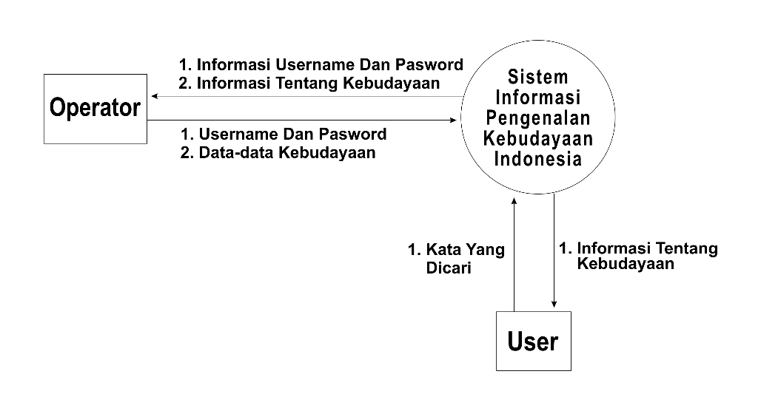

Gambar 3.2 DFD Level 0

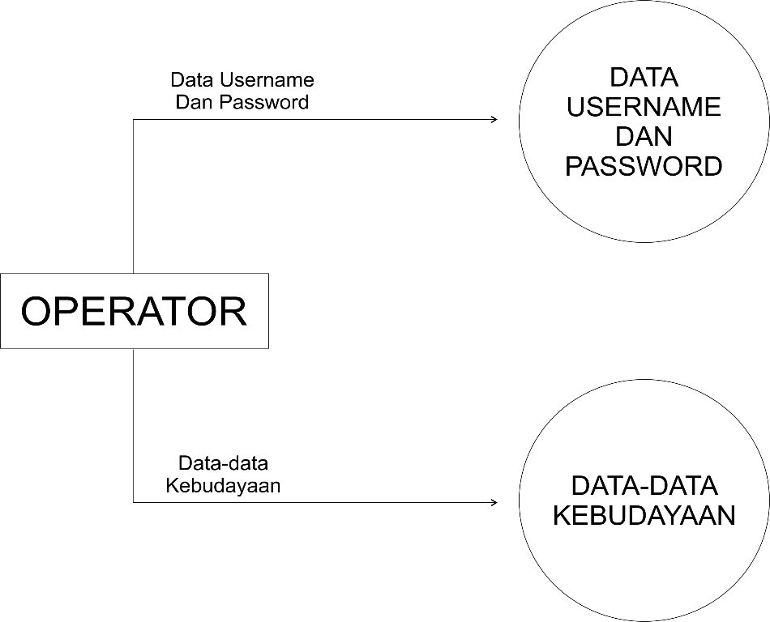

**1.0**

**2.0**

Gambar 3.3 DFD Level 1

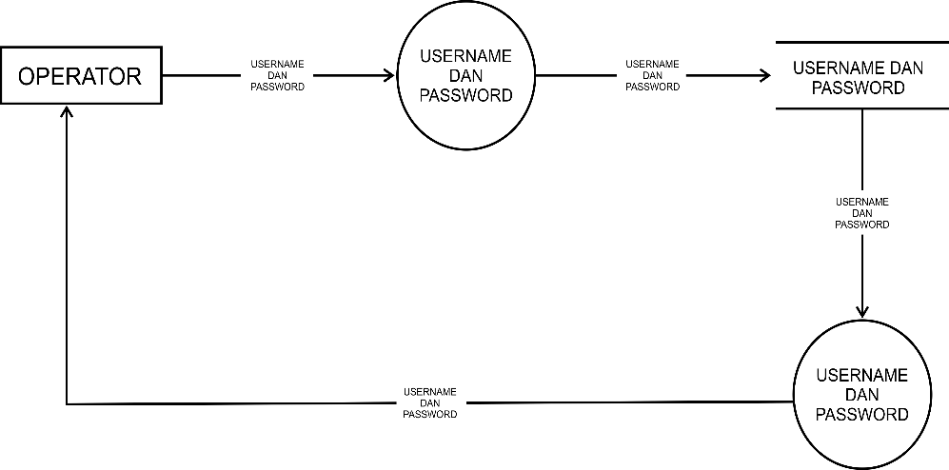

1.1

1.2

Gambar 3.4 DFD Level 1.1

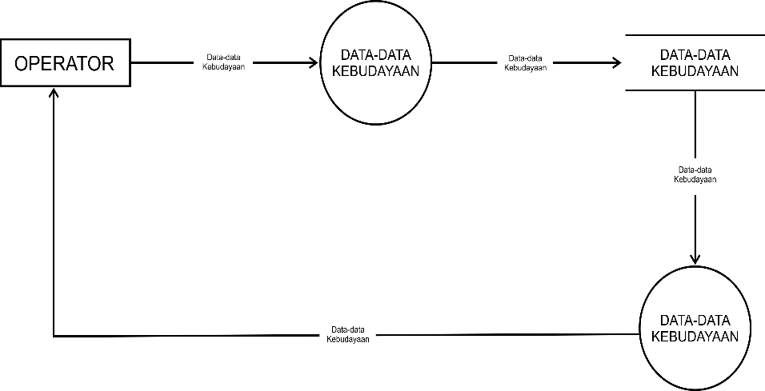

2.2

2.1

Gambar 3.5 DFD Level 1.2

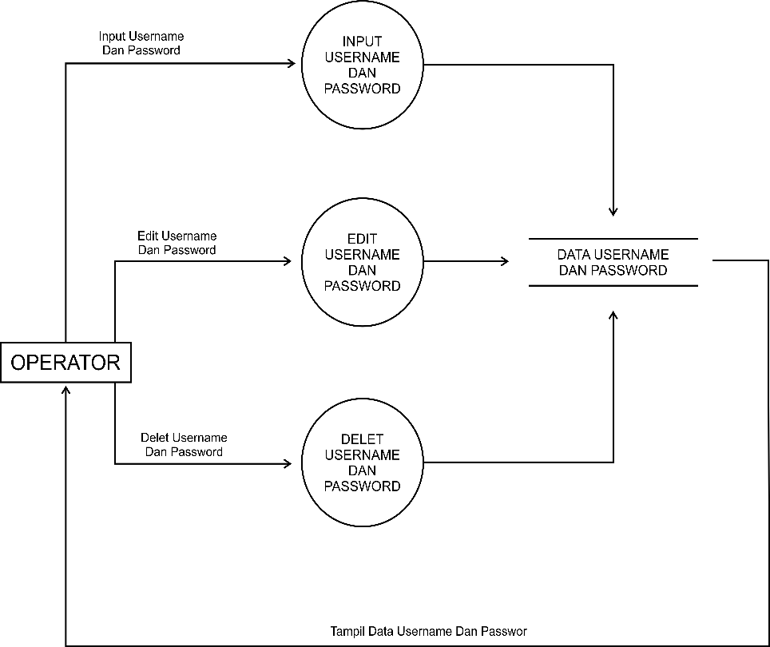

1.1.1

1.1.2

1.1.3

Gambar 3.6 DFD Level 1.1.1

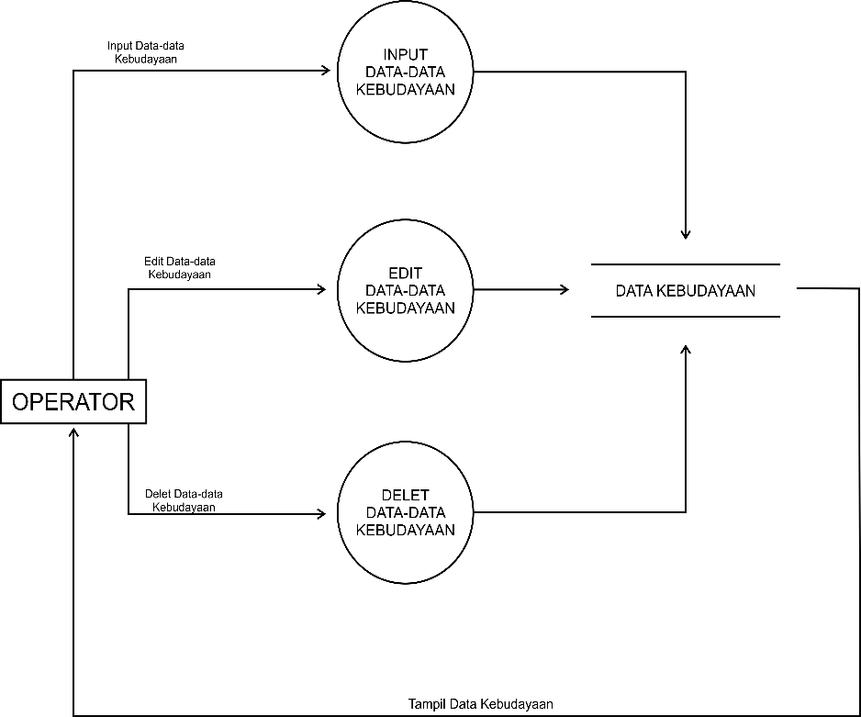

2.1.1

2.1.2

2.1.3

Gambar 3.7 DFD Level 1.1.2

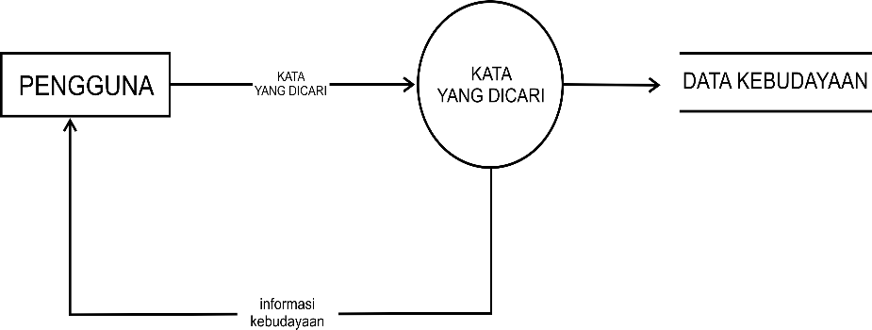

Gambar 3.8 DFD Level 1.1.3

* + 1. **ERD (Entity Relationship Diagram)**

ERD adalah model atau rancangan untuk membuat database, supaya lebih mudah dalam menggambarkan data yang memiliki hubungan atau relasi dalam bentuk sebuah desain. Dengan adanya ERD, maka sistem database yang terbentuk dapat digambarkan dengan lebih terstruktur dan terlihat rapi. Berikut ini adalah ERD (Entity Relationship Diagram) dari perancangan aplikasi pengenalan budaya Indonesia :

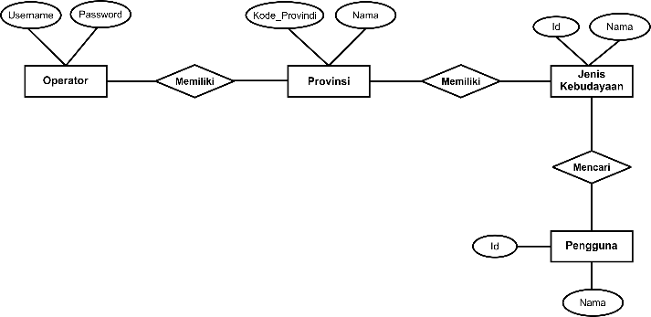

Gambar 3.9 ERD Pengenalan Budaya Indonesia

* + 1. **Relasi Database**

Merupakan sekumpulan data yang disimpan sedemikian rupa sehingga mudah diambil informasinya bagi pengguna, dan data tersebut saling berhubungan.

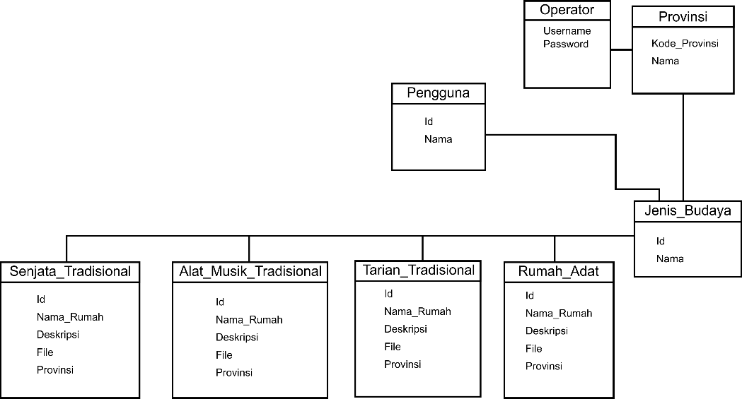

Gambar 3.10 Relasi Database

* + 1. **Sruktur Tabel**

1. Tabel Operator

Tabel ini digunakan untuk menyimpan data operator. Primary keynya adalah username.

Table 3.1 Operator

|  |  |  |
| --- | --- | --- |
| **Nama Field** | **Tipe Data** | **Keterangan** |
| username | Int(15) | Primary Key |
| password | Varchar(40) | Not Null |

1. Tabel Provinsi

Tabel ini digunakan untuk menyimpan data provinsi yang ada di indonesia. Primary keynya adalah kode_provinsi.

Table 3.2 Provinsi

|  |  |  |
| --- | --- | --- |
| **Nama Field** | **Tipe Data** | **Keterangan** |
| KodeProv | Int(11) | Primary Key |
| Nama | Varchar(40) | Not Null |

1. Tabel Jenis Budaya

Tabel ini digunakan untuk menyimpan data jenis kebudayaan yang ada di indonesia. Primary keynya adalah id.

Table 3.3 Jenis Budaya

|  |  |  |
| --- | --- | --- |
| **Nama Field** | **Tipe Data** | **Keterangan** |
| id | Int(11) | Primary Key |
| Nama | Varchar(40) | Not Null |

Berikut ini table jenis-jenis Kebudayaan yang ada di Indonesia, yaitu :

1. Tabel rumah adat

Tabel ini digunakan untuk menyimpan data rumah adat yang hanya bisa diisi oleh administrator. Primary key dari tabel ini adalah id.

Table 3.4 Rumah Adat

|  |  |  |
| --- | --- | --- |
| **Nama Field** | **Tipe Data** | **Keterangan** |
| id | Int | Primary Key |
| Nama_rumah | Varchar(40) |  |
| Deskripsi | Varchar(20) |  |
| File | Varchar(255) |  |
| Provinsi | Int |  |

1. Tabel tarian tradisional

Tabel ini digunakan untuk menyimpan data tarian yang hanya bisa diisi oleh administrator. Primary key dari tabel ini adalah id.

Table 3.5 Tarian Tradisional

|  |  |  |
| --- | --- | --- |
| **Nama Field** | **Tipe Data** | **Keterangan** |
| id | Int | Primary Key |
| Nama_tarian | Varchar(40) |  |
| Deskripsi | Varchar(20) |  |
| File | Varchar(255) |  |
| Provinsi | Int |  |

1. Tabel Senjata tradisional

Tabel ini digunakan untuk menyimpan data Senjata yang hanya bisa diisi oleh administrator. Primary key dari tabel ini adalah id.

Table 3.6 Senjata Tradisional

|  |  |  |
| --- | --- | --- |
| **Nama Field** | **Tipe Data** | **Keterangan** |
| id | Int | Primary Key |
| Nama_Senjata | Varchar(40) |  |
| Deskripsi | Varchar(20) |  |
| File | Varchar(255) |  |
| Provinsi | Int |  |

1. Tabel alat musik tradisional

Tabel ini digunakan untuk menyimpan data alat music yang hanya bisa diisi oleh administrator. Primary key dari tabel ini adalah id.

Table 3.7 Alat Musik Tradisional

|  |  |  |
| --- | --- | --- |
| **Nama Field** | **Tipe Data** | **Keterangan** |
| id | Int | Primary Key |
| Nama_alat_musik | Varchar(40) |  |
| Deskripsi | Varchar(20) |  |
| File | Varchar(255) |  |
| Provinsi | Int |  |

1. Tabel Pengguna

Tabel ini digunakan untuk menyimpan data pengguna yang aplikasi. Primary keynya adalah id.

Table 3.8 Pengguna

|  |  |  |
| --- | --- | --- |
| **Nama Field** | **Tipe Data** | **Keterangan** |
| id | Int(11) | Primary Key |
| Nama | Varchar(40) | Not Null |

* + 1. **Desain Interface**

1. Tampilan Menu Utama

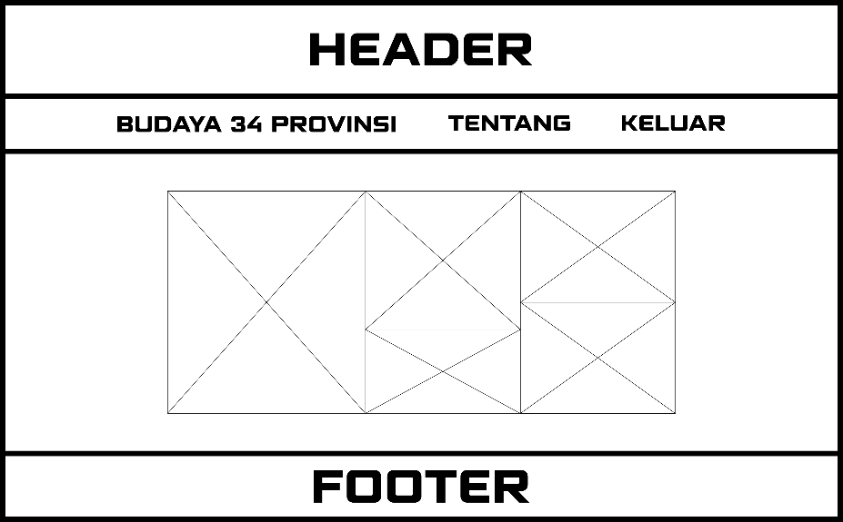

Gambar 3.11 Menu Utama

Pada menu ini berisi tampilan pilihan menu dan juga gambar-gambar dari jenis-jenis kebudayaan.

1. 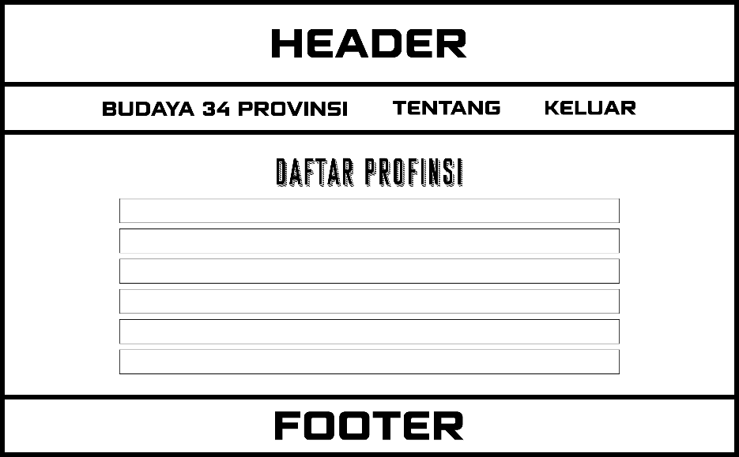Tampilan List Provinsi

Gambar 3.12 List Provinsi

Pada menu ini berisi tampilan pilihan menu mengenai daftar provinsi yang ada di Indonesia.

1. Tampilan List Budaya

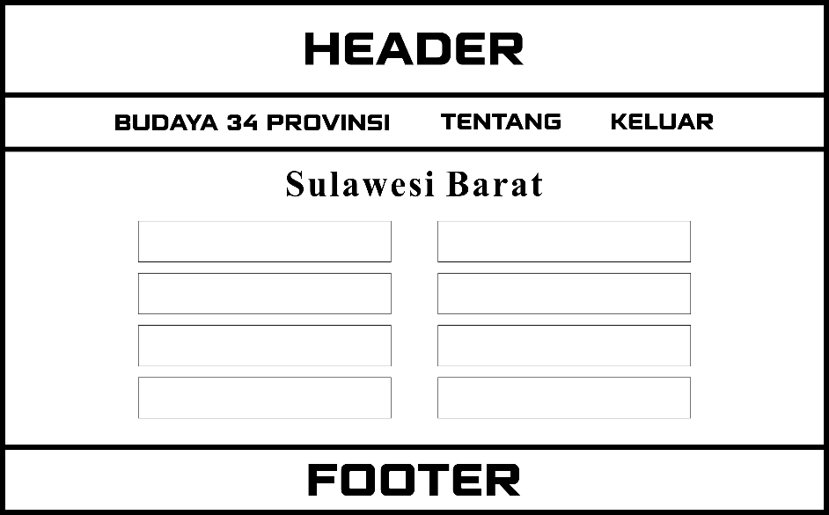

Gambar 3.13 List Budaya

Pada menu ini berisi tampilan pilihan menu budaya, setelah kita memilih salah satu provinsi.

1. Tampilan Keterangan Budaya

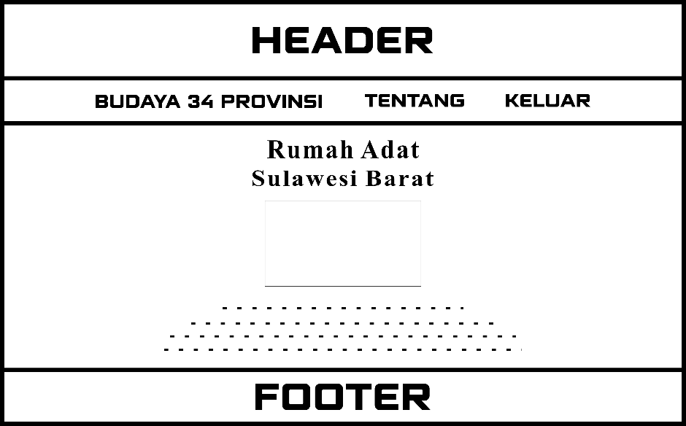

Gambar 3.14 Keterangan Budaya

Pada menu ini berisi tampilan keterangan dari budaya yang kita pilih, yang terdiri dari gambar dan penjelasan.

1. 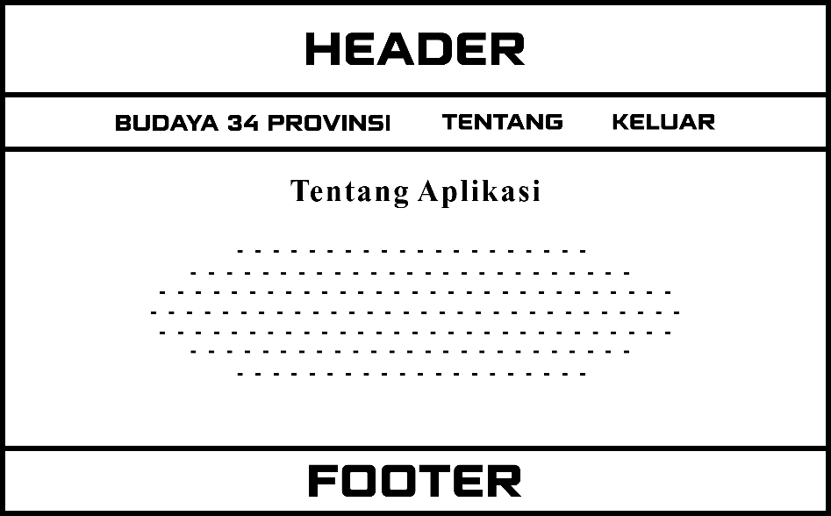Tampilan Tentang

Gambar 3.15 Tentang

Pada menu ini berisi tampilan mengenai penjelasan tentang di buatnya aplikasi ini.

1. Keluar

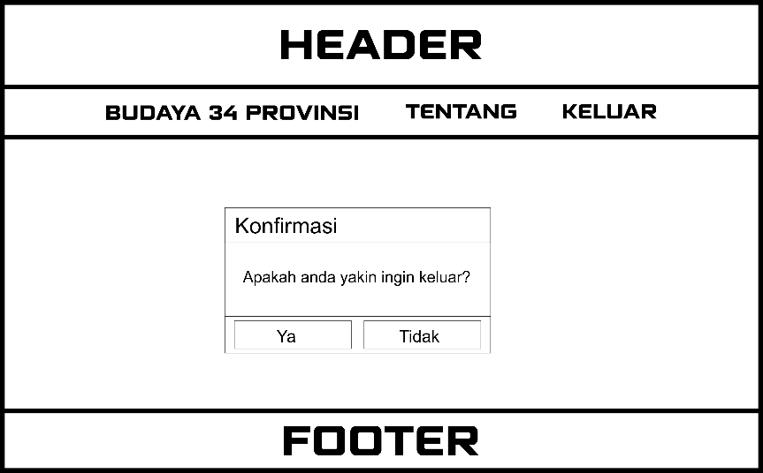

Gambar 3.16 Keluar

Pada menu ini berisi tampilan pilihan apakah kita ingin keluar dari aplikasi.

* 1. **INSTRUMEN PENELITIAN**

Alat bantu yang digukan oleh peneliti dalam melakukan penelitian dan pengumpulan data terbagi atas dua instrument, yaitu perangkat keras *(Hardware)* dan perangkat lunak *(Software)*:

* + 1. **Perangkat Keras *(Hardware)***

*Hardware* yang digunakan dalam penyusuna proposal ini ialah Laptop bermerk HP dengan spesifikasi *processor Intel Inside*. RAM 4 GB dengan kapasitas Hardisk 500GB dengan tipe Sistem Operasi 64-bit.

* + 1. **Perangkat Lunak *(Software)***

*Software* yang digunakan dalam penyusunan proposal ini ialah produk milik *Microsoft Corporation*, *Microsoft Office Word 2016, Goole Chrome* dan Mendeley.

* 1. **JADWAL PENELITIAN**

Jadwal penelitian kebudayaan indonesia, direncanakan secara jelas pada tabel berikut:

Table 3.9 Jadwal Penelitian

|  |  |  |  |  |  |  |  |  |  |
| --- | --- | --- | --- | --- | --- | --- | --- | --- | --- |
| **No** | **Aktivitas Penelitian** | **Bulan** | | | | | | | |
| **Oktober** | | | | **November** | | | |
| **2** | **9** | **16** | **23** | **30** | **6** | **13** | **20** |
| 1 | Observasi dan Analisis Kebutuhan |  |  |  |  |  |  |  |  |
| 2 | Penelitian |  |  |  |  |  |  |  |  |
| 3 | Perancangan Aplikasi/ Desain Sistem |  |  |  |  |  |  |  |  |

**DAFTAR PUSTAKA**

Astuti, S. I., Arso, S. P., & Wigati, P. A. (2015). 済無No Title No Title No Title. *Analisis Standar Pelayanan Minimal Pada Instalasi Rawat Jalan Di RSUD Kota Semarang*, *3*, 103–111.

Harumy, T.H.F., Julham Sitorus, M. L. (2018). Sistem Informasi Absensi Pada Pt . Cospar Sentosa Jaya Menggunakan Bahasa Pemprograman Java. *Jurnal Teknik Informartika*, *5*(1), 63–70.

Hidayati, N., Studi, P., Informasi, S., Bina, U., & Informatika, S. (2019). *MODUL*. *200309005*.

Onainor, E. R. (2019). *済無No Title No Title No Title*. *1*, 105–112.

Pandanwangi, S. S. (2018). Sampling Jenuh. *Journal of Applied Business Administration*, *1*, 1–197. http://repository.unika.ac.id/17266/1

Semester, S. K. S., Sistem, S., Unikom, I., & Mahasiswa, N. (2017). *Basis data relasional*. *1992*, 1–7.

Syukroni, M. F. (2017). Rancang Bangun Knowledge Management Sistem Berbasis Web Pada Madrasah Mualimin Al-Islamiyah Uteran Geger Madiun. *Teknik Informatika Universitas Muhammadiyah Ponorogo*, 7–35.

Widyansari, F. (2014). No 主観的健康感を中心とした在宅高齢者における 健康関連指標に関する共分散構造分析Title. *Modal Sosial Dalam Pendidikan Berkualitas Di Sekolah Dasar Muhammadiyyah Muitihan*, *September*.